«СОГЛАСОВАНО»  Администрации Астаховского сельского поселения  09.01.2015________А.В. Бесчетнова  «СОГЛАСОВАНО»  Начальник ОГИБДД ОМВД  по Каменскому району |  |  | «УТВЕРЖДАЮ»  Заведующий МБДОУ детским садом №11 «Звездочка» Каменского района Ростовской области  09.01.2015_________Т. П. Лазарева
майор полиции 09.01.2015_________Н.Н. Демидюк

ПАСПОРТ
дорожной безопасности образовательной организации
(типовой)
муниципальное бюджетное дошкольное образовательное учреждение
детский сад№11 «Звездочка»
п.Молодежный Каменского района Ростовской области

2015 год

Общие сведения

Муниципальное бюджетное дошкольное образовательное учреждение детский сад№11 «Звездочка» п.Молодежный Каменского района Ростовской области
Тип ДОУ: дошкольное образовательное учреждение
Юридический адрес ДОУ :347850 , Ростовская область, Каменский район, поселок Молодежный,ул Достоевского, 12
Фактический адрес ДОУ : 347850 , Ростовская область, Каменский район, поселок Молодежный,ул Достоевского, 12
Ответственный | ФИО | Телефон
Заведующий ДОУ | Лазарева Татьяна Петровна
Ответственные работники муниципального органа отдела образования Администрации Каменского района | Ведущий специалист отдела образования Администрации Каменского района  Чеботарев Валерий Александрович | 88636595363
Ответственные от Госавтоинспекции | Государственный инспектор по дорожному надзору старший лейтенант полиции  Зеленков Игорь Алексеевич
Ответственные работники за мероприятия по профилактике детского травматизма | Богачева Валентина Дмитриевна  Груцинова Елена Александровна | 89613078720  89281178776  99-1-99
Руководитель или ответственные работники дорожно- эксплуатационной организации, осуществляющей содержание УДС | Сорокин Владимир Александрович | 94-1-07
Руководитель или ответственные работники дорожно- эксплуатационной организации, осуществляющей содержание ТСОДД | Сорокин Владимир Александрович | 94-1-06

Количество детей : 45
Наличие уголка по БДД : приемная детского сада
Время работы ДОУ : 7.00-19.00
Внеклассные занятия : нет
Наличие класса по БДД : нет
Наличие автобуса : нет
Наличие автогородка (площадки) : нет

3. Сведения о владельце

Юридический адрес владельца : 346070 , Ростовская область, Каменский район, поселок Глубокий ,ул Ленина, 38
Фактический адрес владельца : 346070 , Ростовская область, Каменский район, поселок Глубокий ,ул Ленина, 38
Телефон ответственного лица: 88636595363

Телефоны оперативных служб

Единая Дежурно-диспетчерская служба | 886365 95-4-96  886365 95-2-00
Отдел Министерства внутренних дел Российской Федерации по Каменскому району | 886365 7-48-11
Федеральная служба безопасности | 886365 7-23-65
Противопожарная служба п.Глубокий | 886365 95-3-98
Противопожарная служба г.Каменск Шахтинский | 886365 7-28-10

Содержание

План-схемы ДОУ
- Район расположения ДОУ, маршрут следования транспортных средств и детей (воспитанников).
- Маршруты движения организованных групп детей от ДОУ к школе, дому культуры.
- Маршрут следования транспортных средств к местам разгрузки/погрузки и рекомендуемых безопасных путей передвижения детей от ДОУ.

Приложения

План-схема района расположения ДОУ, маршрут следования транспортных средств и детей (воспитанников).

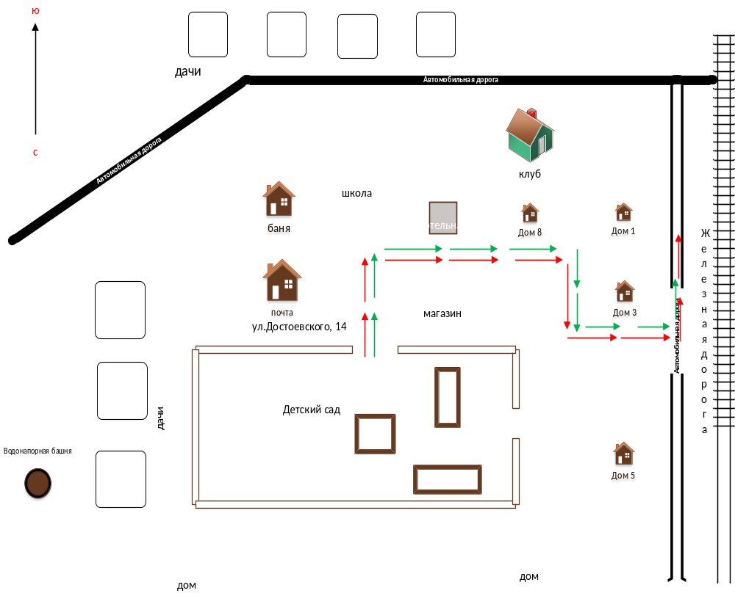 движение детей 
движение транспорта 

План-схема маршрута движения организованных групп детей
от ДОУ к школе, дому культуры

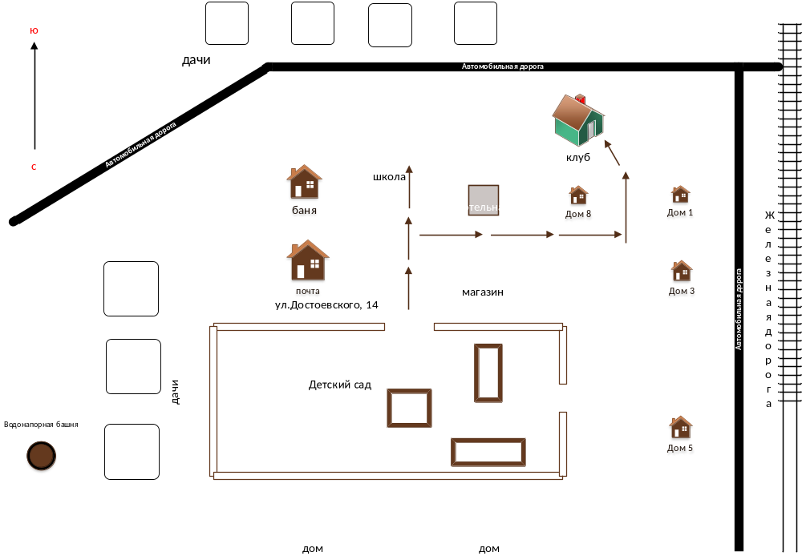

Движение детей

План-схема пути движения транспортных средств к местам погрузки/разгрузки и рекомендуемые пути передвижения детей от ДОУ

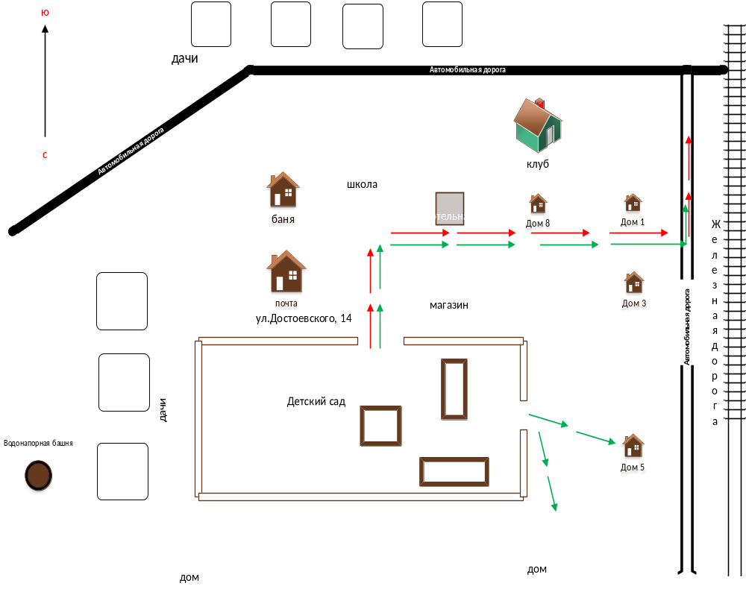

движение детей
движение транспорта

